Задание 5. Сосчитай предметы. Соедини подходящие друг другу картинки.
Вариант 1.
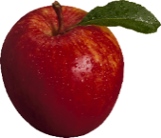 | 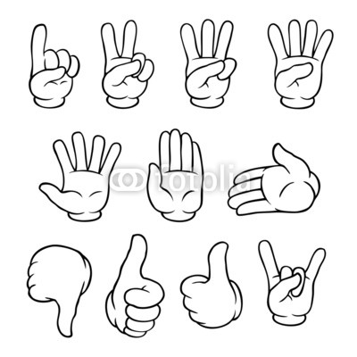
Вариант 2. Сосчитай предметы. Соедини подходящие друг другу картинки.

